Einige Augenblicke Advent

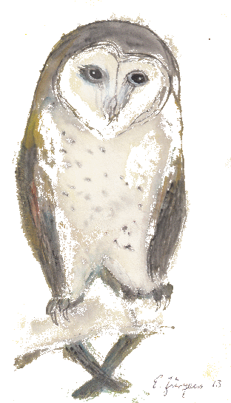

Gedankenimpulse:  
  
1. Erinnern sie sich an Augenblicke oder Momente in Ihrem Leben, in denen Sie etwas Liebes von anderen erfahren haben?  
2. Haben Sie jemals einen anderen geliebt, oder jemandem etwas aus Liebe geschenkt?  
  
Wenn Sie eine dieser beiden Fragen mit "Ja" beantworten können, ist das ein Grund zur Dankbarkeit und Sie haben schon einmal Gott in Ihrem Leben verspürt. Denn es steht tatsächlich in der Bibel: "Gott ist Liebe" .  
Lesen Sie einmal : 1. Johannes 4, die Verse 8 - 16  
Advent feiern wir, weil wir auf Weihnachten warten, wo Gott durch die Geburt seines Sohnes Jesus seine Liebe zu uns Menschen gezeigt hat.   
Das ist ein weiterer Grund zur Dankbarkeit .  
"Danke" sagen - auch mit anderen zusammen - kann man gut in einem Gottesdienst.

Ein ganz persönliches Geschenk für Sie:

Einige Augenblicke Advent

Anleitung:   
 1. Brühen Sie sich eine leckere Tasse Tee.  
 2. Suchen Sie sich Ihren Lieblingssitzplatz.  
 3. Machen Sie es sich gemütlich.  
 4. Zünden Sie die Kerze an.  
 5. Entspannen Sie einige Augenblicke.  
 6. Lesen Sie die kleine fabelhafte Geschichte  
 auf der Rückseite dieses Blattes.  
 7. Knabbern Sie das knusprige Gebäck.  
 8. Machen Sie sich einige persönliche  
 Gedanken zu der Geschichte.  
   
  
 fertig: Sie erleben Advent

Überreicht mit ganz lieben Grüßen   
 und Segenswünschen zur Advents-  
 und Weihnachtszeit von

selbst anderen diese Freude bereiten:  
 www.saron.de/advent